
INTERCONEXION DE REDES WAN

FACULTAD DE INGENIERIA

Juan M
elquicedet Galindo Joya

SEMILLERO

Planos internos de la
Fundación Universitaria Compensar - C.U.R Compensar

Fundación Universitaria Compensar

UC
OMPENSAR

EDUCACIÓN PARA AVANZAR

JUAN MELQUICEDET GALINDO JOYA

INTEGRANTE

PISO N 1 FUNDACION UNIVERSITARIA COMPENSAR

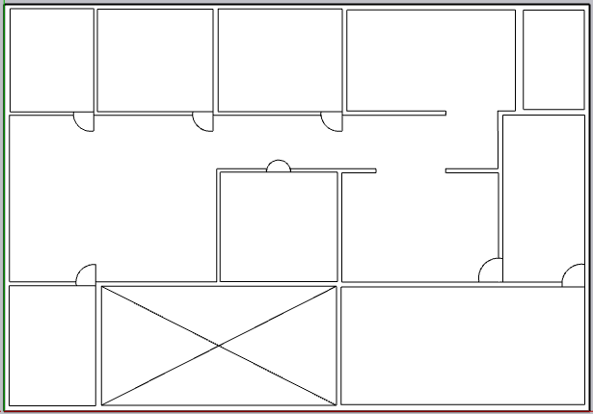

PISO N 2 FUNDACION UNIVERSITARIA COMPENSAR

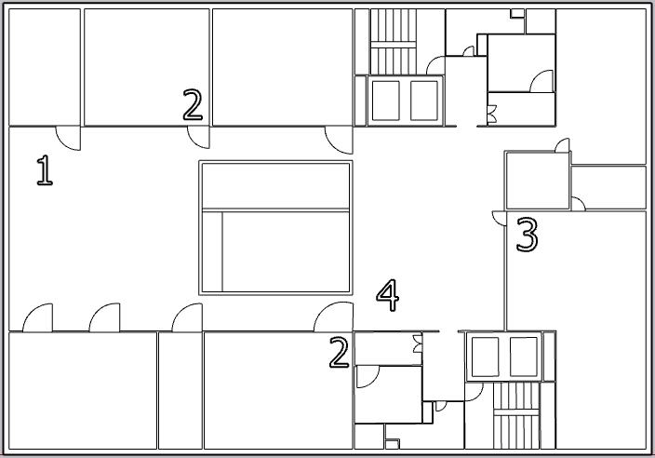
- SALA DE LECTURA
- SALAS DE COMPUTO
- SALA DE CREATIVIDAD
- CENTRO DE EXPERIENCIA DIGITAL

PISO N 3 FUNDACION UNIVERSITARIA COMPENSAR
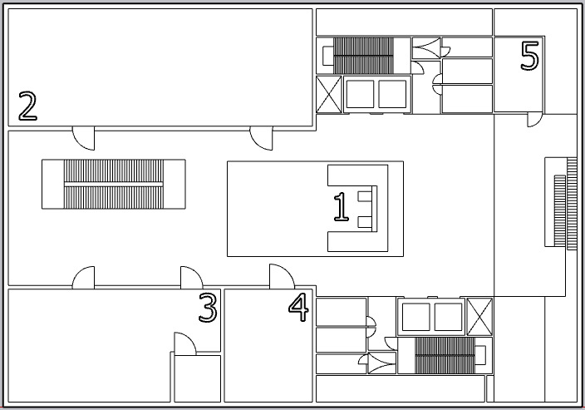
- VESTIBULO
- OFICINAS
- ATENCION AL PUBLICO
- AGENCIA DE EMPLEO
- CAFÉ DE PASO

PISO N 4 FUNDACION UNIVERSITARIA COMPENSAR
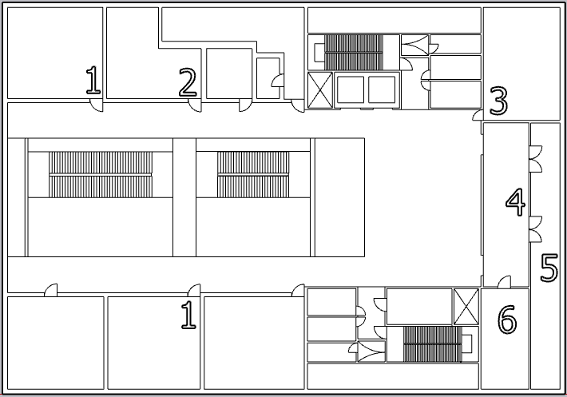
- LABORATORIOS
- COCINAS
- ZONA ADMINISTRATIVA
- SALA DE EXPOSICIONES
- TERRAZA
- RECTORIA
PISO N 5 FUNDACION UNIVERSITARIA COMPENSAR
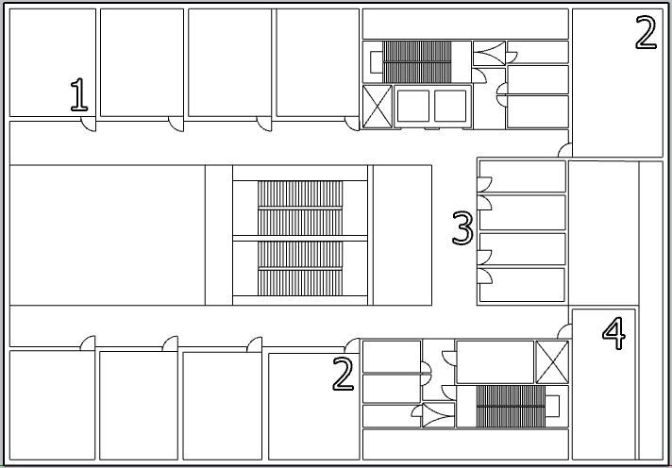
- AULAS
- LABORATORIOS
- SALAS DE TUTORIA
- INCUBADORA DE EMPRENDIMIENTOS

PISO N 6 FUNDACION UNIVERSITARIA COMPENSAR
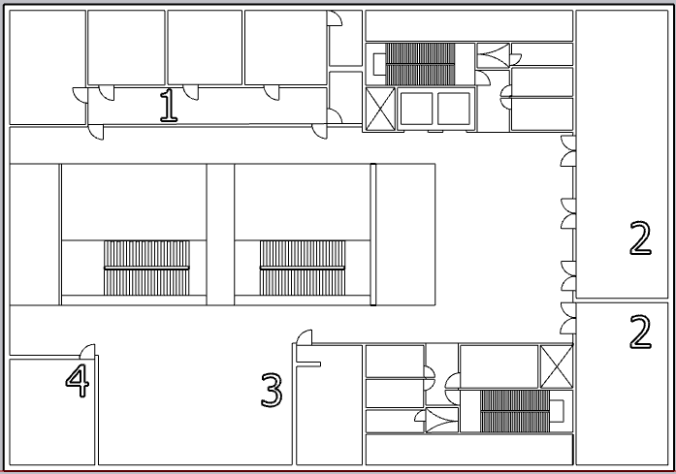
- PRACTICAS MEDICAS
- MAGISTRAL DE EVENTOS
- LOBBY MAGISTRAL DE EVENTOS
- AULA

PISO N 7 FUNDACION UNIVERSITARIA COMPENSAR
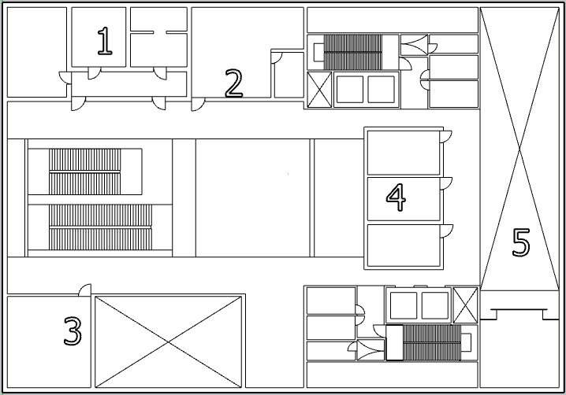
- PRACTICAS MEDICAS
- LABORATORIOS
- AULAS
- SALAS DE TRABAJO
- VACIO SOBRE MAGISTRAL DE EVENTOS

PISO N 8 FUNDACION UNIVERSITARIA COMPENSAR
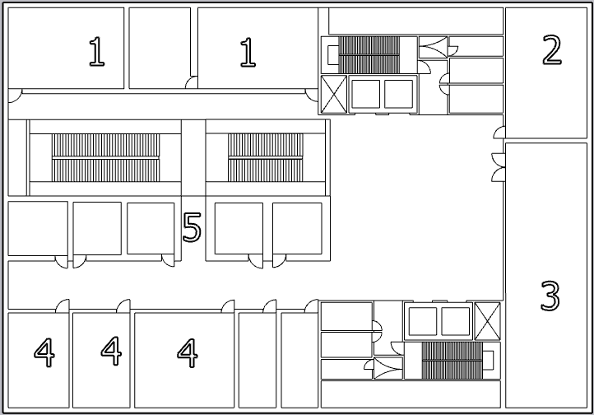
- LABORATORIOS
- AULA MAGISTRAL
- AUDITORIO
- AULAS
- COWORKI
PISO N 9 FUNDACION UNIVERSITARIA COMPENSAR
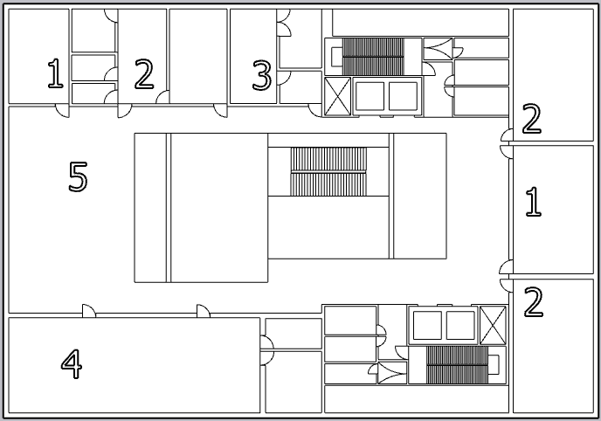
- AULAS
- LABORATORIOS
- CAMARA DE GESSEL
- CDI
- MALOKA

PISO N 10 FUNDACION UNIVERSITARIA COMPENSAR
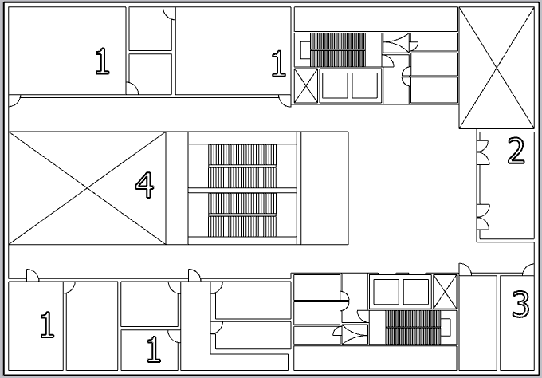
- LABORATORIOS
- TERRAZA
- AULAS
- MALOKA

PISO N 11 FUNDACION UNIVERSITARIA COMPENSAR
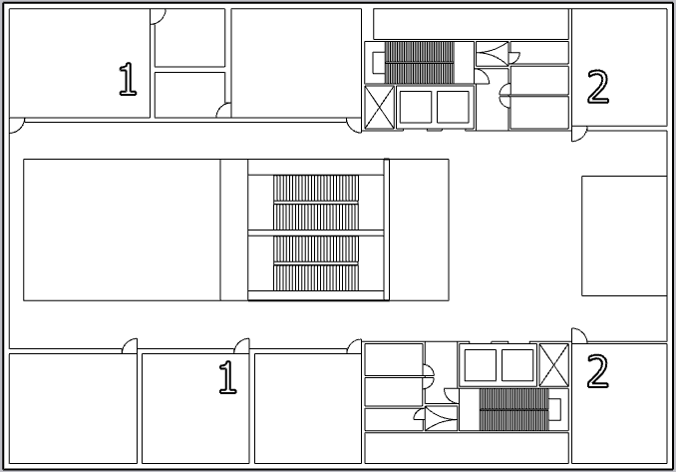
- LABORATORIOS
- AULAS

PISO N 12 FUNDACION UNIVERSITARIA COMPENSAR
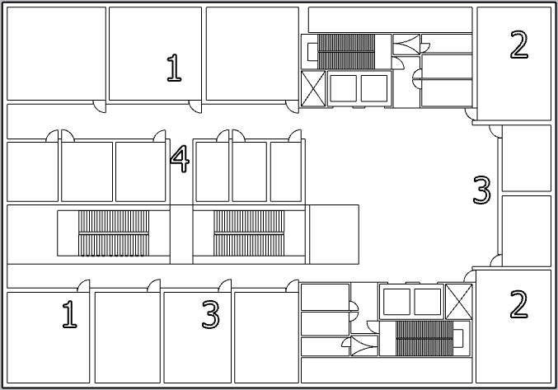
- LABORATORIOS
- AULA MAGISTRAL
- AULAS
- SALAS DE PROYECTO

PISO N 13 FUNDACION UNIVERSITARIA COMPENSAR
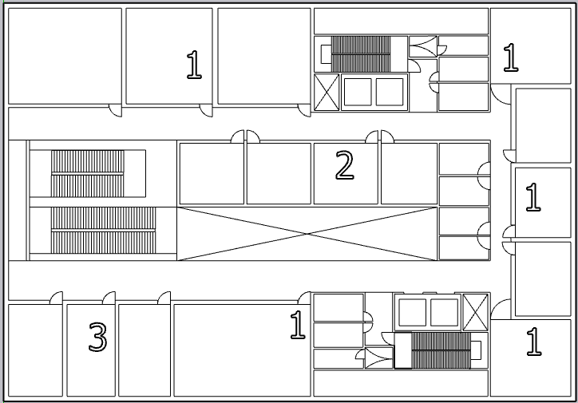
- LABORATORIOS
- SALAS DE PROYECTO
- AULAS

PISO N 14 FUNDACION UNIVERSITARIA COMPENSAR
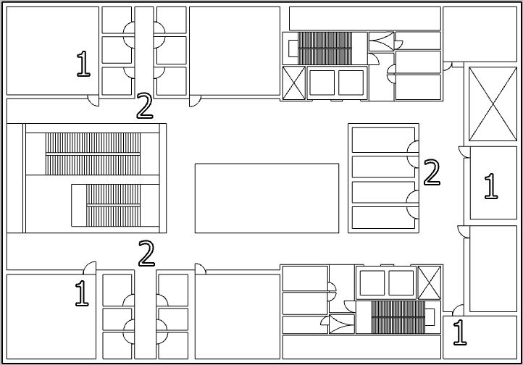
- LABORATORIOS
- SALAS DE REUNION

PISO N 15 FUNDACION UNIVERSITARIA COMPENSA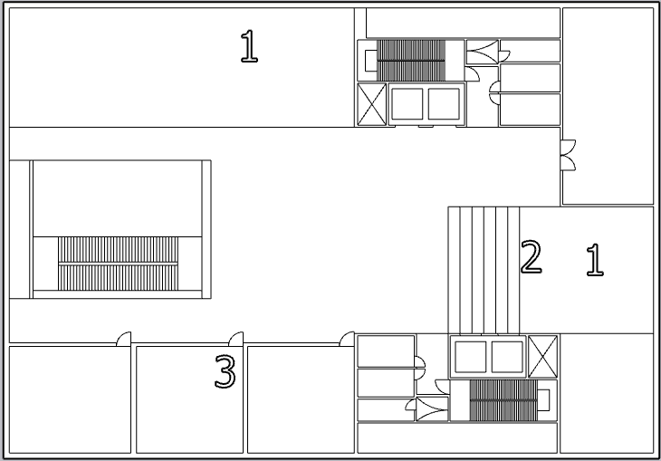
- TERRAZA
- GRADERIA
- LABORATORIOS

PISO N 1 C. U. R. COMPENSAR

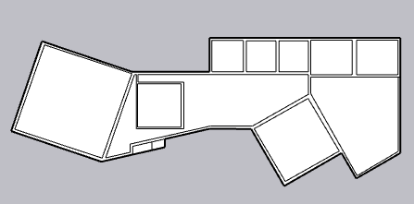

EDIFICIO FUNDACION UNIVERSITARIA COMPENSAR

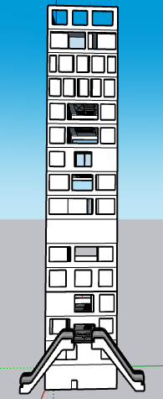

EDIFICIO C. U. R. COMPENSAR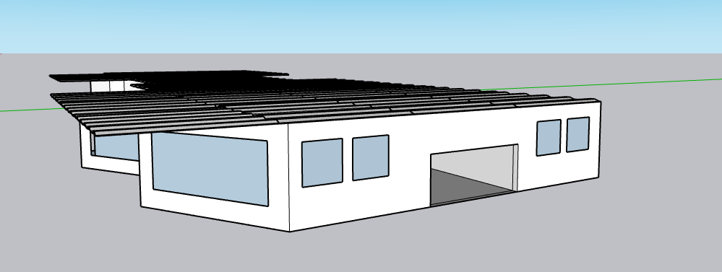

INTERCONEXION DE REDES WAN

FACULTAD DE INGENIERIA

Juan M
elquicedet Galindo Joya

